# IMDB Oscars

## Test Plan

1. Navigate to IMDB 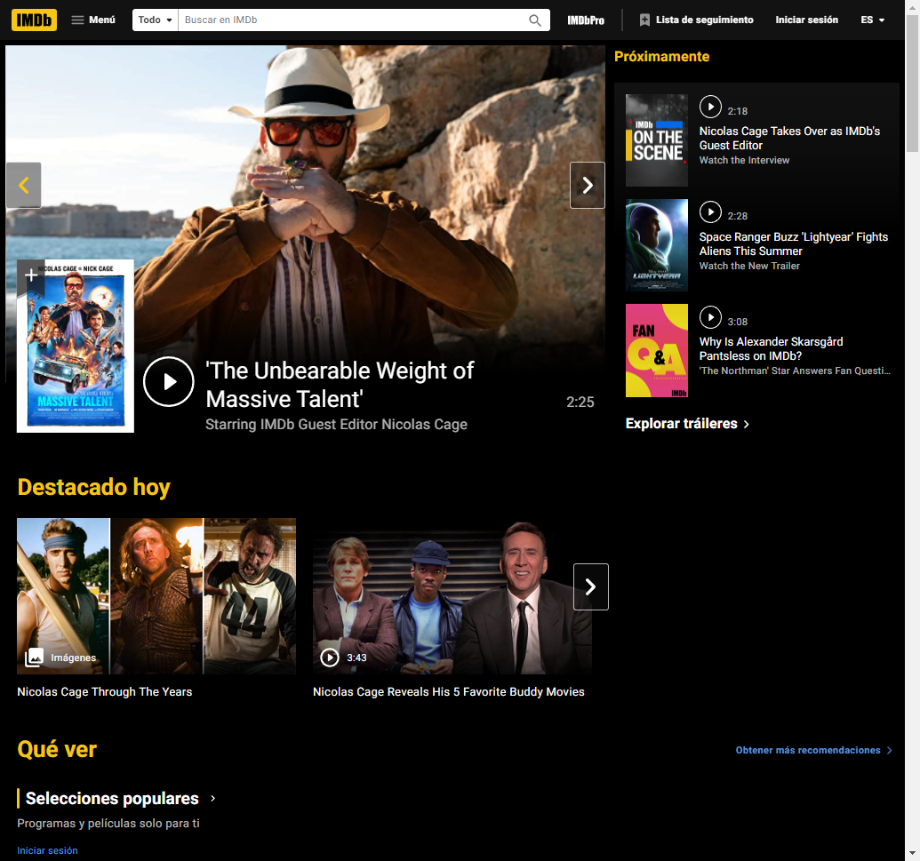
2. Click menu and wait it will be expanded
3. click in “Óscar awards” Texto

   Descripción generada automáticamente
4. Click on the desired yearCaptura de pantalla de un celular con texto e imágenes

   Descripción generada automáticamente
5. It is verified that the actor appears in the listInterfaz de usuario gráfica, Texto, Aplicación, Chat o mensaje de texto

   Descripción generada automáticamente